**Техническое задание**

1. **Общие сведения**

* **Название проекта:** Telegram-бот «Зельеварение в Майнкрафте»
* **Исполнитель:** Группа студентов 1 курса, направление «Информационные системы и программирование»
* **Заказчик:** Преподаватель дисциплины «Оператор ЭВМ»
* **Сроки выполнения:** 18 часов с момента выдачи задания

1. **Цель и задачи проекта**

**Цель:** Разработать Telegram-бота, показывающего рецепты зелий из Майнкрафта.

**Задачи:**

* Изучить библиотеку pyTelegramBotAPI.
* Создать Telegram-бота с использованием данной библиотеки.
* Реализовать логику бота с использованием кнопок для выбора хода.
* Обеспечить обработку пользовательского ввода и генерацию ответа от бота.
* Добавить команды /start и /help для взаимодействия с пользователем.

1. **Функциональные требования**

* При запуске команды /start бот отправляет приветственное сообщение и предлагает узнать рецепты зелий.
* Пользователю предоставляются кнопки для выбора одного из зелий.
* Бот выдаёт ответ соответствующий выбору пользователя.
* После выбора пользователем, бот предлагает выбрать другое зелье и узнать информации про него.
* Команда /help предоставляет информацию о том, как работает бот.

1. **Нефункциональные требования**

* Бот должен быть реализован на языке программирования Python с использованием библиотеки pyTelegramBotAPI.
* Код должен быть структурирован и снабжен комментариями для облегчения понимания.
* Бот должен корректно обрабатывать некорректный ввод пользователя.
* Интерфейс бота должен быть на русском языке.

1. **Требования к интерфейсу**

* Использование встроенной клавиатуры Telegram для предоставления вариантов выбора.
* Простое и интуитивно понятное взаимодействие с пользователем.
* Сообщения бота должны быть краткими и информативными.

1. **Технические требования**

* Совместимость с последней стабильной версией Python.
* Использование только стандартных библиотек Python и pyTelegramBotAPI.
* Хранение токена бота в отдельном конфигурационном файле или переменной окружения для обеспечения безопасности.

1. **Этапы разработки**

* Изучение документации pyTelegramBotAPI.
* Создание бота в Telegram через @BotFather и получение токена.
* Настройка окружения и установка необходимых библиотек.
* Разработка и тестирование основных функций бота.
* Добавление обработчиков команд /start и /help.
* Тестирование бота на корректность работы.
* Подготовка и сдача проекта.

1. **Критерии приёмки**

* Бот успешно запускается и отвечает на команды /start и /help.
* Пользователь может выбрать зелье, и бот корректно определяет выбор пользователя.
* Интерфейс бота соответствует требованиям.
* Код оформлен согласно требованиям и содержит необходимые
* комментарии.

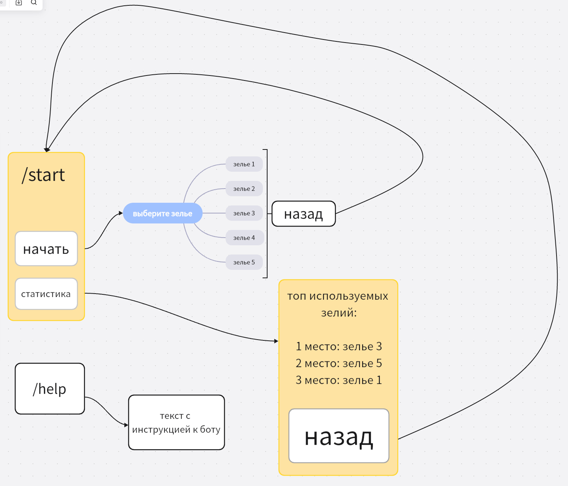

**Тестирование Telegram-бота «Камень, ножницы, бумага»**

1. **Общая информация**

* **Название проекта:** Telegram-бот «Камень, ножницы, бумага»
* **Тестировщик:** Бандюкова Диана Дмитриевна, Лях Мария Станиславовна, Кошелева Маргарита Павловна
* **Дата начала тестирования:** 10.06.2025
* **Дата окончания тестирования:** 13.06.2025
* **Версия бота:** 0.0.1

1. **Цель тестирования**

Проверить корректность работы бота, включая обработку команд, логику игры, взаимодействие с пользователем и устойчивость к ошибочным действиям.

**3. Область тестирования**

* Обработка команд /start и /help
* Выбор пользователем одного из вариантов: «Камень», «Ножницы»,
* «Бумага»
* Генерация хода ботом
* Определение результата игры
* Отображение результатов пользователю
* Обработка некорректного ввода
* Сохранение и отображение счёта (если реализовано)

4. Требования к окружению

· ОС: Windows/Linux/macOS

· Python: версия 3.6 и выше

· Библиотеки: pyTelegramBotAPI

· Telegram: активный аккаунт и установленное приложение

**5. План тестирования**

**5.1 Функциональное тестирование**

|  |  |  |  |  |
| --- | --- | --- | --- | --- |
| № | Тестовый сценарий | описание | Ожидаемый результат | статус |
| 1 | Команда/start | Отправить команду /start | Бот отправляет  приветственное  сообщение и  предлагает  начать игру | Пройден |
| 2 | Команда/help | Отправить команду /help | Бот отправляет  инструкцию по  использованию | Пройден |
| 3 | Выбор «Камень» | Нажать кнопку «Камень» | Бот делает ход, определяет  результат и  отображает его | Пройден |
| 4 | Выбор «Ножницы» | Нажать кнопку «Ножницы» | Бот делает ход,  определяет  результат и отображает его | Пройден |
| 5 | Выбор «Бумага» | Нажать кнопку «Бумага» | Бот делает ход,  определяет  результат и отображает его | Пройден |
| 6 | Некорректный ввод | Отправить произвольный текст | Бот отправляет  сообщение об  ошибке или  игнорирует ввод | Пройден |

5.2. Тестирование логики игры

|  |  |  |  |  |  |
| --- | --- | --- | --- | --- | --- |
| № | Сценарий | Ход пользователя | Ход бота | Ожидаемый результат | Статус |
| 1 | Победа пользователя | Камень | Ножницы | Победа пользователя | Пройден |
| 2 | Победа бота | Бумага | Ножницы | Победа бота | Пройден |
| 3 | Ничья | Камень | Камень | Ничья | Пройден |

5.3. Тестирование устойчивости

|  |  |  |  |  |
| --- | --- | --- | --- | --- |
| № | Сценарий | Действия | Ожидаемый результат | Статус |
| 1 | Быстрые нажатия | Быстрое нажатие кнопок | Бот корректно обрабатывает ввод без сбоев | Пройден |
| 2 | Повторные команды | Многократная отправка /start | Бот корректно реагирует на повторные команды | Пройден |
| 3 | Мульти отправка | Одновременная отправка от нескольких пользователей | Бот корректно реагирует на команды разных пользователей | Пройден |

6. Результаты тестирования

· Количество проведённых тестов: [3]

· Количество успешных тестов: [3]

· Количество неуспешных тестов: [0]

· Общие замечания: [При тестировании не возникло никаких проблем. Предусматриваются улучшения в будущем.]